OFFERTE VIAGGI IN TRENO IN TRANSIBERIANA – TRANSMONGOLICA 2015

In questo documento trovate le proposte per i viaggi in treno in Transiberiana e Transmongolica organizzate sia in maniera INDIVIDUALE sia in GRUPPO.

TRANSIBERIANA / TRANSMONGOLICA INDIVIDUALI

SanPietroburgo.it vi dà la possibilità di costruire liberamente il vostro itinerario di viaggio in treno sotto tutti i punti di vista. Potrete infatti scegliere quando partire, dove fermarvi, quanto tempo fermarvi e quali servizi richiedere. Pertanto non vengono proposti viaggi di gruppo né tantomeno un itinerario prefissato o date fisse di partenza: ogni viaggio è organizzato su misura a seconda delle vostre esigenze.

Quindi la Transiberiana e la Transmongolica nella massima libertà!

Inoltre, nel corso del vostro viaggio beneficerete di:
-assistenza 24/24, anche attraverso contatto telefonico, con i rappresentanti di SanPietroburgo.it in loco, che vi forniranno tutte le informazioni di cui necessitate;
- vademecum di viaggio in Transiberiana o Transmongolica, ossia un documento con informazioni aggiornate necessarie per muovervi liberamente nelle città toccate dal vostro viaggio in treno.
- cartografia delle città e dei Paesi attraversati.
Per prenotare il viaggio in Transiberiana o Transmongolica con SanPietroburgo.it è necessario comunicare le seguenti informazioni preliminari:
1) periodo a disposizione per il viaggio in treno in Transiberiana o Transasiatica (prevedere almeno 2 settimane di tempo dall'inizio alla fine del viaggio)
2) l'itinerario che si vuole seguire in Transiberiana o Transmongolica
3) le soste che si vogliono effettuare. È obbligatorio deciderle prima della partenza in quanto i biglietti ferroviari sono nominativi e non rimborsabili. Inoltre le tappe decise non potranno essere modificate in loco poiché la perdita di un treno comporta la perdita anche dei successivi. Pertanto per occupare un posto in un altro treno occorre procedere all'acquisto di un altro biglietto.

È possibile richiedere il solo servizio di biglietteria ferroviaria Transiberiana o Transmongolica, abbinato tuttavia al visto consolare russo, e provvedere da soli alle sistemazioni.

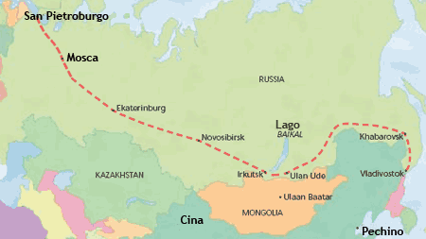 | ITINERARIO DELLA LINEA TRANSIBERIANA
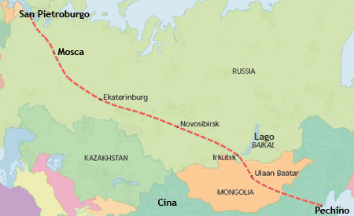 | ITINERARIO DELLA LINEA TRANSMONGOLICA
SERVIZI SINGOLI PER VIAGGI IN TRENO TRANSIBERIANA - TRANSMONGOLICA

Qualora intendiate richiederci solo alcun servizi per il vostro viaggio, fate riferimento alle tabelle sottostanti.

SERVIZIO BIGLIETTERIA FERROVIARIA TRANSIBERIANA

Facendo riferimento alla tabella sottostante, potete richiedere i biglietti ferroviari per le tratte della Transiberiana di vostro interesse. In proposito si segnala:
- la durata del viaggio da una tratta ad un'altra dipende dal numero di fermate previsto, che varia da un treno all'altro;
- la 1° prevede un compartimento chiuso con 2 letti, la 2° classe un compartimento chiuso con 4 letti, la 3° classe un compartimento aperto con più letti;
- la 2° classe è quella consigliata e maggiormente disponibile, in quanto la 1° ha poca disponibilità (di solito un solo vagone per treno), mentre la 3 ° è quella più richiesta dai russi (poichè meno costosa) e quindi soggetta a rapido esaurimento;
- si cerca di acquistare i biglietti su treni che hanno orari di partenza e arrivo comodi (cioè nelle ore diurne);
- per l'acquisto dei vari biglietti della Transiberiana occorre comunicare il numero del proprio passaporto. I biglietti vengono consegnati a Mosca o San Pietroburgo prima della partenza.
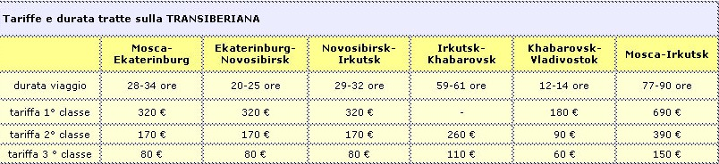

Nota bene: la prenotazione dei biglietti sui treni 1/2 ‘’Rossija’’ comporta il pagamento di un supplemento

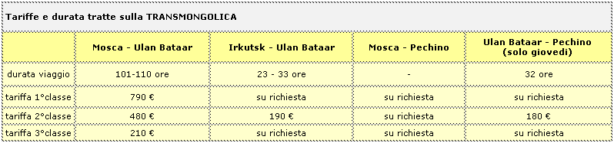

SERVIZI IN LOCO PER LA TRANSIBERIANA
Nella seguente tabella potete scegliere i servizi in loco nel corso del vostro viagigo in Transiberiana. In proposito si segnala:
- gli hotel sono in posizione centrale e comoda per gli spostamenti. Si tratta delle strutture maggiormente utilizzate dai viaggiatori in Transiberiana. A titolo indicativo ed in base alla disponibilità, si segnalano: hotel Best Western Izmailovo Vega (Mosca), hotel Oktyabrskaya (Ekaterinburg), hotel Sibir (Novosibirsk), hotel Angara (Irkutsk), hotel Intourist (Khabarovsk), hotel Vladivostok (Vladivostok), hotel Bayangol (Ulan Bator), hotel Hongrun Business (Pechino) o similari.
- l'accoglienza in famiglia o in ostello è sempre alquanto limitata dal punto di vista della disponibilità.
- è possibile organizzarsi autonomamente per le sistemazioni una volta in loco.
- la tariffa per i transfer è da intendersi per tratta (stazione-hotel, hotel-stazione, aeroporto-hotel e viceversa) per 2-3 persone. Per transfer di più di 3 persone, richiedeteci una quotazione

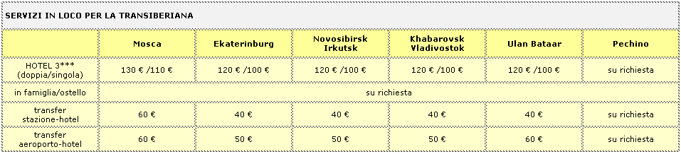
DOCUMENTI DI VIAGGIO IN TRANSIBERIANA (visti)

Fate riferimento alla seguente tabella per le tariffe relative ai documenti di viaggio per la Transiberiana. In proposito:
- i visti russi e mongoli hanno durata di 30 giorni e non sono rinnovabili in loco.
- il visto cinese ha una durata anche superiore ai 30 giorni e può essere rinnovato in loco;
- il visto russo deve essere registrato all'arrivo. Inoltre per l'ottenimento del visto è obbligatoria l'ass. sanitaria

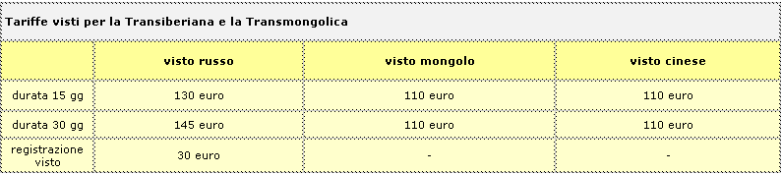

PACCHETTI VIAGGI INDIVIDUALI TRANSIBERIANA - TRANSMONGOLICA

Di seguito una offerta pacchetti viaggi individuali in Transiberiana / Transmongolica. Questi viaggi, modellati in base alle richieste che più spesso vengono formulate, permettono di risparmiare rispetto ai singoli servizi.

GIORNO | TRANSIBERIANA  Mosca – Vladivostok  12 giorni / 11 notti | TRANSOMONGOLICA  Mosca – Ulan Bator  10 giorni / 9 notti | TRANSMONGOLICA + CINA  Mosca – Ulan Bator – Pechino  14 giorni / 13 notti
1° | Arrivo a Mosca, disbrigo delle formalità doganali. Transfer dall’aeroporto all’hotel. Pernottamento.
2° | Mosca  Prima colazione in hotel. Giornata a disposizione per la visita di Mosca. In tarda serata trasferimento in stazione e partenza in treno per Irkutsk, compartimento 2° classe
3°-4°-5° | Mosca-Irkutsk  Viaggio in treno (durata viaggio 86 ore circa)
6° | Irkutsk  Arrivo a Irkutsk. Sistemazione in hotel
7° | Irkutsk-Ulan Ude  Treno in mattinata per Ulan Ude. Il treno costeggerà il punto più scenografico del lago Baikal, permettendo di ammirare uno stupendo paesaggio. Arrivo e sistemazione in hotel.
8° | Ulan Ude – Vladivostok.  Partenza treno per Vladivostok (durata viaggio 65 ore circa) | Ulan Ude - Ulan Bator.  Prima colazione in hotel. Partenza in autobus per Ulan Bator. Arrivo in serata a Ulan Bator, sistemazione in hotel.
9° | Ulan Ude - Vladivostok  Giornata in treno | Ulan Bator  Giornate a disposizione per la visita di Ulan Bator e dintorni. Pernottamento in hotel
10° | Ulan Ude - Vladivostok  Giornata in treno | Partenza per l'Italia  Partenza in aereo per Mosca e successivo volo per l'Italia. | Ulan Bator - Pechino  Partenza in treno per Pechino (durata viaggio 31 ore circa) *  * La tratta Ulan Bator - Pechino anche per ragioni di tempo, può essere effettuata in aereo (2 ore di volo), con un supplemento di 80 euro a persona
11° | Vladivostok. Arrivo a Vladivostok. Sistemazione in hotel | - - - | Pechino. Arrivo a Pechino, sistemazione in hotel
12° | Partenza per l'Italia  Partenza in aereo per Mosca e successivo volo per l'Italia | - - - | Pechino. Giornata a disposizione per la visita di Pechino e dintorni. Pernottamento in hotel
13° | - - - | - - - | Pechino. Giornata a disposizione per visita di Pechino e dintorni. Pernottamento in hotel
14° | - - - | - - - | Partenza in aereo per l'Italia
QUOTE | 1690 € | 1690 € | 1990 €
La quota comprende:
• sistemazione in hotel 3*** classe turistica con trattamento di prima colazione, camere doppie con servizi privati
• biglietti treno compartimento 2° classe come da rispettivi programmi
• biglietto autobus Ulan Ude - Ulan Bator (per tour Transmongolica e Transmongolica + Cina)
• transfer aeroporto - hotel e hotel - stazione ferroviaria a Mosca
• voli di linea come da rispettivi programmi (tasse aeroportuali e adeguamento carburante compresi, partenze Roma/Milano)

La quota non comprende:
• visto consolare russo doppio ingresso: 140 € per visto non urgente (rilasciato in 10 gg lavorativi)
• visto consolare cinese: 110 € (per tour Transmongolica + Cina)
• quanto non chiaramente espresso nella voce " la quota comprende "
NOTA: il visto mongolo non è più necessario per i cittadini dell’UE
Supplementi:
• Supplemento camera singola: 170 € (Transiberiana), 190 € (Transmongolica), 250 € (Transmongolica + Cina),
• partenze da altri aeroporti italiani: 90 €

CALENDARIO PARTENZE PACCHETTI TRANSIBERIANA / TRANSOMONGOLICA

Le partenze dei tour in Transiberiana / Transmongolica sono individuali tutto l’anno

PERSONALIZZAZIONE DEI PACCHETTI TRANSIBERIANA / TRANSMONGOLICA

Questi tour sono liberamente modificabili e integrabili. Potrete chiedere servizi supplementari lungo il percorso (transfer, visite), allungare i giorni di soggiorno nelle varie tappe, cambiare classe del treno ecc. Si faccia riferimento alla seguente tabella

CLASSE TRENO | • Treno 1° classe Mosca-Irkutsk: 300 € a persona  • Treno 1° classe Ulan Bator - Pechino: su richiesta  • Treno 1° classe Ulan Ude - Vladivostok: 260 € a persona  NOTA: IN MANCANZA DI COMPARTIMENTO 1° CLASSE 2 POSTI, VIENE ASSEGNATO COMPARTIMENTO 4 POSTI AD USO DI 2 PERSONE
GIORNI TOUR | • Giorno supplementare di soggiorno: + 65 € a persona in camera doppia  • Giorno in meno in hotel: - 40 € a persona in camera doppia
SOSTE SUPPLEMENTARI | • Sosta a Ekaterinburg / Omsk / Novosibirsk / Cita / Khabarovsk: + 90 € a persona per ogni sosta (+ eventuale hotel nelle relative città)  • Sosta a Tomsk: + 120 € a persona (+ eventuale hotel)
TRANSFER | • Irkutsk / Ulan Ude / Vladivostok / Ulan Bator / Pechino: da o per l'hotel, 40 € a tratta
HOTEL | • Soggiorno in hotel cat 4 ****: quotazione su richiesta
GUIDA 8 ORE  IN LINGUA ITALIANA | • Mosca: 140 €  • Irkutsk: 140 €  • Ulan Ude: 130 €  • Vladivostok: 130 €  • Ulan Bator: 130 €  • Pechino: 130 €
ESCURSIONI | • Mosca: visita del Cremlino, 25 € e persona (+ guida)  • Mosca: giro panoramico metro, 15 € e persona (+ guida)  • Mosca: visita del Museo dell'Armeria, 35 € e persona (visita con audioguida)  • Mosca: circo, 30 € e persona  • Visite a Irkutsk, Ulan Ude, Ulan Bator, Pechino, Vladivostok: su richiesta

TRANSIBERIANA IN GRUPPO ORGANIZZATO

(MOSCA, IRKUTSK, ULAN UDE, ULAN BATOR, PECHINO - 15 giorni / 14 notti)

Provate questa esperienza unica di viaggiare attraverso Russia, Mongolia e Cina con la mitica Transiberiana. L'itinerario che seguirete, i luoghi che scoprirete, le escursioni che effettuerete saranno una maniera unica di scoprire modi di vita di popoli diversissimi tra di loro che vivono lungo il continente euro-asiatico. Questa ferrovia mitica vi porterа tra l'altro a visitare il Baikal, il lago piщ profondo al mondo iscritto nel patrimonio dell'Unesco per la ricchezza della sua flora e fauna.
Accanto alle proposte di viaggio individuale, ecco di seguito una proposta di viaggio in gruppo organizzato con un nutrito programma di visite con guida parlante italiano e spostamenti in auto/bus privati.
Viaggio di gruppo personalizzabile lungo il percorso e prolungabile in Cina dopo la visita di Pechino
GIORNO
1° | Arrivo a Mosca  Arrivo a Mosca, disbrigo delle formalità doganali. Transfer dall’aeroporto all’hotel. Pernottamento.
2° | Mosca  Prima colazione in hotel.  Partenza in metropolitana, occasione per visitarne alcune delle più belle stazioni, veri e propri capolavori architettonici del periodo comunista.  Visita guidata del centro città: Piazza Rossa , i magazzini GUM, il teatro Bolshoi (esterni), la Piazza del Maneggio, con il caratteristico cambio della guardia all'Altare del Milite Ignoto.  Pomeriggio libero  Rientro in hotel e pernottamento
3° | Mosca: partenza per Irkutsk  Prima colazione in hotel.  In tarda mattinata trasferimento alla stazione dei treni della Transiberiana e partenza per Irkutsk
4°-5°-6° | Mosca-Irkutsk  Viaggio in treno (durata viaggio 86 ore circa), occasione per ammirare natura e popoli siberiani
7° | Irkutsk  Arrivo di mattina a Irkutsk (5 ore di fuso orario rispetto a Mosca) e trasferimento in hotel.  Partenza con guida e auto/bus privato per la visita del lago Baikal e del suo museo.  Rientro all'hotel e pernottamento
8° | Irkutsk-Ulan Ude  Prima colazione in hotel  Trasferimento in stazione e partenza in treno per Ulan Ude. Il tragitto in treno passerà per un certo tratto lungo il bordo del lago Baikal, nel punto probabilmente più scenografico, che darà la possibilità di ammirare uno stupendo paesaggio nella cornice del blu intenso dell'acqua del lago.  Arrivo nel pomeriggio a Ulan Ude, la capitale della repubblica russa buddista della Buriazia e trasferimento in hotel. Sulla piazza di Ulan Ude si potrà ammirare la più grande testa di Lenin al mondo!  Pernottamento in hotel
9° | Ulan Ude - Ulan Bator  Prima colazione in hotel.  Partenza in autobus per Ulan Bator  Arrivo in serata a Ulan Bator, sistemazione in hotel.
10° | Ulan Bator  Prima colazione in hotel  Partenza con guida e auto/bus privato per la visita dello stupefacente ''Parco Nazionale del 13° secolo'', eccezionale possibilità di gustare uno spaccato della Mongolia all'epoca dell’impero di Genghis Khan: si visiteranno le iurte dei nomadi, i campi delle tradizioni mongole, dei pastori e dei famosi sciamani. Inoltre si visiterà il complesso dominato dall'enorme statua di Genghis Khan a cavallo (60 km da Ulan Bator)  Rientro all'hotel e pernottamento
11° | Ulan Bator – Pechino  Prima colazione in hotel  Partenza in treno per Pechino. Durante il viaggio di più di 30 ore, si potrà ammirare il paesaggio del famoso deserto del Gobi
12° | Arrivo a Pechino  Arrivo a Pechino, trasferimento in hotel  Tempo libero per una prima scoperta della città  Pernottamento
13° | Pechino  Prima colazione in hotel  Partenza con la guida per la visita della città: si ammirerà l'immensa piazza Tien an Men e si visiterà la famosissima Città Proibitа, che con le sue migliaia di edifici fu la sede della corte imperiale cinese fino agli inizi del XX secolo  Rientro in hotel e pernottamento
14° | Pechino  Prima colazione in hotel  Partenza con la guida per le visite fuori Pechino. Si raggiungerà la famosa Grande Muraglia, avendo la possibilità di percorrerla nel suo tratto più accessibile. Si visiteranno inoltre le ricche tombe dei Ming, la dinastia imperiale piu' potente della Cina, che dominò il Paese tra il XIV e XVII  Rientro in hotel e pernottamento
15° | Partenza per l'Italia  Prima colazione in hotel  Trasferimento in aeroporto e partenza con volo di linea per l'Italia  (possibilita' di prolungare il soggiorno in Cina, con la visita Guilin, dove si effettua l'indimenticabile crociera sul fiume Lee, oppure a Xiang per visitare il famoso ''esercito di terracotta''. Quotazione su richiesta

QUOTA A PERSONA: 2890 EURO

La quota comprende:
• sistemazione in hotel 3*** con colazione (tranne durante gli spostamenti in treno Mosca - Irkutsk e Ulan Bator - Pechino
• visite ed escursioni come da programma con guida parlante italiano
• volo di linea da Roma/Milano su Mosca e da Pechino (volo con scalo in Europa con compagnie di linea: Lufthansa, Austrian, Swiss Air, Airbaltic, Czech Airlines ecc.)
• biglietti treno in compartimento 4 posti
• transfer come da programma
• visto russo e cinese con procedura non urgente (per la Mongolia il visto non и piu' richiesto)
• assicurazione medica valida per la Russia (massimale 30000 euro, supplemento 25 euro per over 64 anni al momento di effettuazione del viaggio)

La quota non comprende:
• partenze da altri aeroporti italiani: da 75 euro
• supplemento mezza pensione: 170 euro (9 cene in hotel)
• supplemento compartimento 2 posti / 4 posti ad uso 2 passeggeri: 590 euro
• supplemento camera singola: 250
• quanto non chiaramente espresso nella voce " la quota comprende "

CALENDARIO PARTENZE

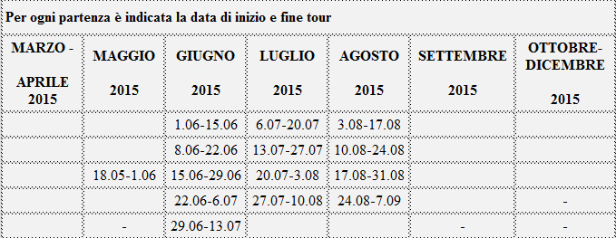

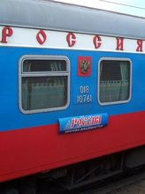 | 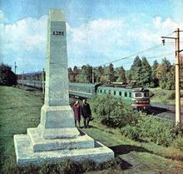 | 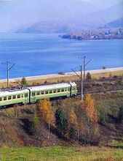
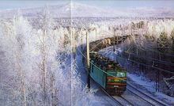 | 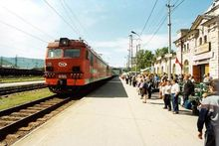 | 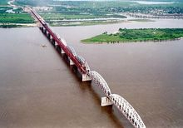
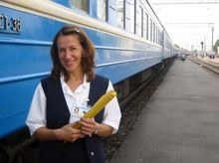 | 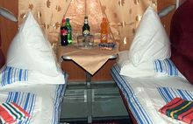 | 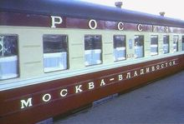
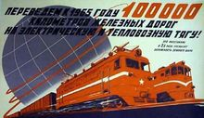 |  | 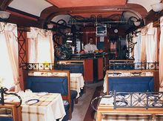

CONTATTI: transiberiana@sanpietroburgo.it

